РГУ на ПХВ «Информационно-аналитический центр охраны окружающей среды» Министерства экологии, геологии и природных ресурсов Республики Казахстан

ТОО «Адель Кус»
Северо-Казахстанская область, Кызылжарский район, с.Малое Белое, ул.Мусрепова, 34В
БИН 090640022800

В соответствие с Приказом Министра экологии, геологии и природных ресурсов Республики Казахстан от 31 августа 2021 года № 346 направляю Вам информацию для Государственного регистра выбросов и переноса загрязнителей за 2023 год по производственным территориям ТОО «Адель Кус», расположенным по адресу: Северо-Казахстанская область, Кызылжарский район, с.Малое Белое.

Приложение:
1. Информация для Государственного регистра выбросов и переноса загрязнителей за 2023 г.

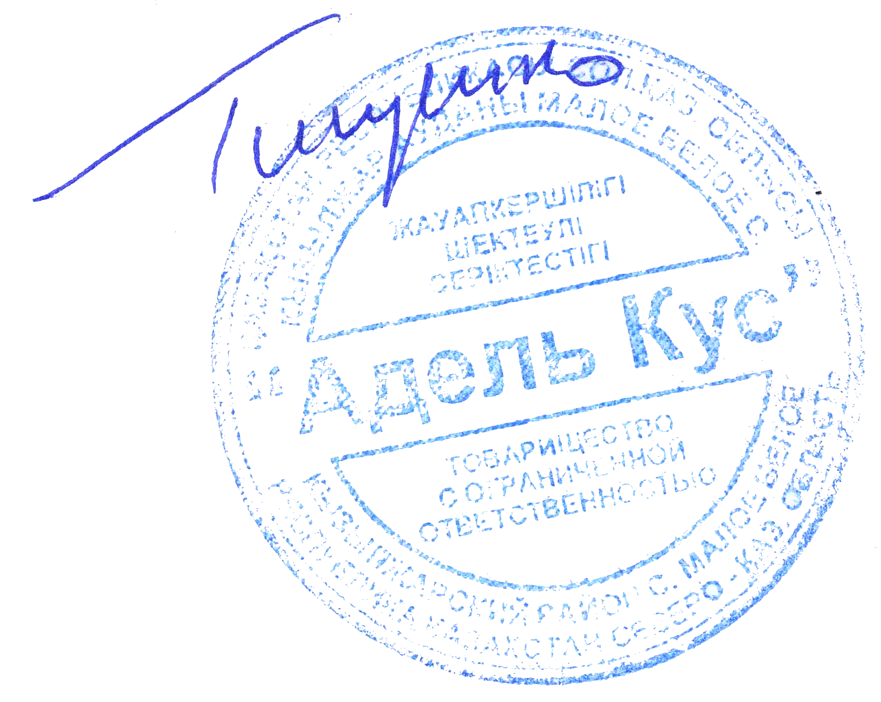
ТОО «Адель Кус» Тищенко И.С.

8(7152) 52-89-20

